OKUMA – YAZMA ÇALIŞMALARI
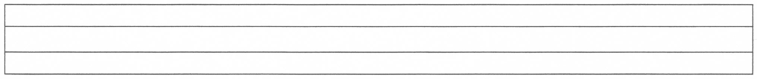
de
deli
li
da
dana
na
de
dede
de
da
dayı
yı
do
dolu
lu
du
duru
ru
de
dene
ne
de
deri
ri
ke
kedi
di
de
dedi
di
al
aldı
dı

ar
arda
da

